** ぬくもり通信　2025⃣年８月号**

【今月のお知らせ】

**【8月臨時休診のお知らせ】**

**8月12日（火）8月13日（水）8月14日（木）夏季休業のため終日休診となります。**

**みなさまにはご不便をおかけいたしますが、何卒よろしくお願い申しあげます。**

**9月1日(月)～9月15日(月)の期間で敬老の日キャンペーンを行います(^^)/**

**対象は13歳以上のわんちゃん🐶ねこちゃん🐱(患者様の健康第一に無理のないようにお願いいたします）**

**特典が盛りだくさん✨期間中にスタッフまでお申し付けください！**

【ぬくもりコラム】

【ぬくもりコラム】

**＜猫の口腔内＞**

ねこちゃんの口腔内は人に比べて歯肉炎や歯周病になりやすいって知っていますか？なぜなら、ねこちゃんと人とでは口腔内環境が違うからです。人の口腔内は弱酸性なのに対し、ねこちゃんの口腔内はアルカリ性といわれています。このアルカリ性の性質には虫歯菌の発生を予防する効果がありますが、歯周病菌の繁殖が活発になってしまうという逆の性質もあります。歯周病が進行してしまうと歯を支える骨が溶けて歯が抜けてしまったり、溜まった膿が歯瘻という穴を皮膚に形成したりしてしまいます。これらのことは毎日の歯磨きで予防することができます。歯磨きを嫌がってしまうねこちゃんはたくさんいると思いますが、歯と身体の健康を守るために積極的に行っていきましょう！

今回はわんちゃんIQランキングTOP３をご紹介します‼

**NO.１　ボーダーコリー**

**言語理解能力は最高峰！**

人間でいうと７歳程度！犬自身で学習する能力もあり、トレーニング好き‼五感を使った情報収集能力にも優れています。

**NO.２　プードル**

**小型犬NO.１の知能の持ち主！**

使役犬として活躍できるほどの記憶力・学習能力をもち、他犬種と比べて少ない労力、短い時間で覚えてくれます。

**NO.３　ジャーマンシェパード**

**警察犬・使役犬として有名！**

練習を５回行った直後のシンプル課題に95％の高確率で、正しく従うといわれる高能力の持ち主です！

**＜犬のIQランキング＞**

黒い背景に白い文字がある

**【Lämpö　 からのお知らせ】**

令和5年10月6日より

下記の通りの診察時間に

変更となりました。

ご不便をおかけいたしますが、

よろしくお願い申し上げます。

8月のトリミング休業日は8/12、8/13、8/14となっております。その他は通常通り行っております。

今回、トリマースタッフからオススメしたいオプションメニューは【パウ(肉球)マッサージ】です！肉球は衝撃吸収や体温調節、感覚器官、滑り止めなどの役割があります。年齢からくる乾燥、環境からくる乾燥、ひび割れなどが起きた状態でフローリングなどを歩いたり走ったりすると滑ってしまい関節や骨に負担がかかってしまうことがあります。その予防・改善するには保湿が重要になってきます。舐めても安心のバームを使用しながら保湿を行い、肉球本来の滑り止め効果を高めます！同時にツボ押しマッサージすることで血行促進！体内の健康もサポートすることができます。料金は全犬種一律￥880です！たくさんの方に効果を実感していただくためにお試ししやすい価格へと変更となりました！　ご希望の方はトリマースタッフまで！

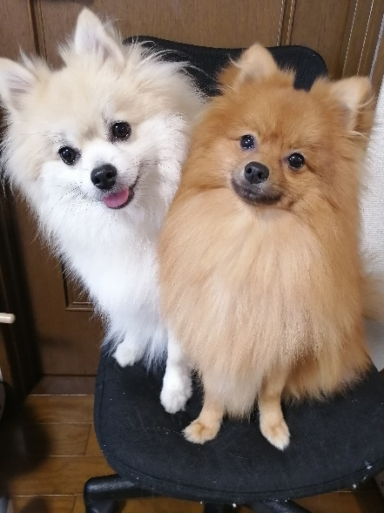

当院広報部長　当院広報課長



まいたけ　　　ぜんざい

[午前診察時間]9:00～11:30

[午後診察時間]15:30～18:00

[休診日]　木曜日、日曜日午後